[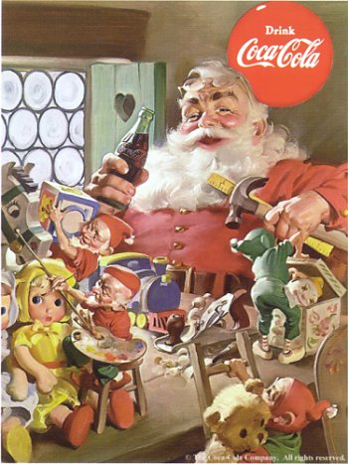](http://www.google.ca/url?sa=i&rct=j&q=&esrc=s&frm=1&source=images&cd=&cad=rja&uact=8&ved=0CAcQjRw&url=http://croissantdelune.centerblog.net/rub-Pub-anciennes-2.html&ei=3Jo-VbGyHMT8yQToyICoDA&bvm=bv.91665533,d.aWw&psig=AFQjCNHyRbNrfPbFvuO4r5MK9SiACnmHZA&ust=1430252417518228)[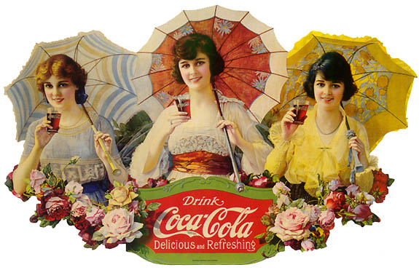](http://www.google.ca/url?sa=i&rct=j&q=&esrc=s&frm=1&source=images&cd=&cad=rja&uact=8&ved=0CAcQjRw&url=http://mamatus.centerblog.net/rub-anciennes-pub-coca-cola-.html&ei=Fps-VbK7MJW3yATJyIHACQ&bvm=bv.91665533,d.aWw&psig=AFQjCNHyRbNrfPbFvuO4r5MK9SiACnmHZA&ust=1430252417518228)

**«Activitic 2»**

**Émetteur et récepteur**

* **Visionnez chaque publicité de la section 2 autant de fois que vous le désirez;**
* **Complétez ensuite le questionnaire dans votre cahier.**

[](http://www.google.ca/url?sa=i&rct=j&q=&esrc=s&frm=1&source=images&cd=&cad=rja&uact=8&ved=0CAcQjRw&url=http://bien-etre.excite.fr/la-recette-du-cocacola-devoilee-N14459.html&ei=Fps-VbK7MJW3yATJyIHACQ&bvm=bv.91665533,d.aWw&psig=AFQjCNHyRbNrfPbFvuO4r5MK9SiACnmHZA&ust=1430252417518228)[](http://www.google.ca/url?sa=i&rct=j&q=&esrc=s&frm=1&source=images&cd=&cad=rja&uact=8&ved=0CAcQjRw&url=http://vivaespanol.centerblog.net/rub-quelques-pubs-anciennes-.html&ei=bZo-Vbj6GJelyASDr4GwBw&bvm=bv.91665533,d.aWw&psig=AFQjCNHyRbNrfPbFvuO4r5MK9SiACnmHZA&ust=1430252417518228)[](http://www.google.ca/url?sa=i&rct=j&q=&esrc=s&frm=1&source=images&cd=&cad=rja&uact=8&ved=0CAcQjRw&url=http://marybleue.centerblog.net/rub-ancienne-pub-.html&ei=opo-VdWSEMGBygSehoDIDA&bvm=bv.91665533,d.aWw&psig=AFQjCNHyRbNrfPbFvuO4r5MK9SiACnmHZA&ust=1430252417518228)